SIA ‘‘SB projekts’’ reģ. Nr.LV40003689144, Būvkomersanta reģ. Nr. 1136-RA,
Tallinas iela 20-14, Rīga,LV 1001, sbparhitektura@gmail.com, tel. 29459450
Ints Juknevičs , LBS būvprakses sertifikāts Nr. 2-
Sarmīte Pāvilaite , LAS sertifikāts Nr. 1-00396
(apsekotājs un tā rekvizīti – fiziskās personas vārds, uzvārds, sertifikāta Nr. vai juridiskās personas nosaukums, reģistrācijas Nr., būvkomersanta reģistrācijas apliecības Nr., juridiskā adrese, tālruņa numurs, elektroniskā pasta adrese)
Tehniskās apsekošanas atzinums
Smiltenes tehnikuma Alsviķu teritoriālās struktūrvienības
Darbnīcu ēka
Alsviķos, Alsviķu pagastā, Alūksnes novadā
Būve ar kadastra apzīmējumu 36420060008002
(būves nosaukums, zemes vienības kadastra apzīmējums un adrese)
Nekustamā īpašuma īpašnieks – IZM, valdītājs Smiltenes tehnikums
(būves īpašnieks, līguma datums un numurs)
10.08.2023
(apsekošanas uzdevums, tā izsniegšanas datums)
Atzinums izsniegts 2023.g 15.augustā

1. Vispārīgas ziņas par būvi
(Datus par būvi aizpilda no jaunākās dokumentācijas – būves kadastrālās uzmērīšanas lietas vai būvprojekta)
1.1. | galvenais lietošanas veids – 1263- izglītības iestāde
1.2. | kopējā platība (m²) 1281,9
1.3. | apbūves laukums (m²) 692,8
1.4. | būvtilpums (m³) 7081
1.5. | virszemes stāvu skaits 2
1.6. | pazemes stāvu skaits 1
1.7. | būves kadastra apzīmējums - 36420060008002
1.8. | būves īpašnieks IZM
1.9. | būvprojekta izstrādātājs (būvprojekta autors) -
1.10. | būvprojekta nosaukums, akceptēšanas datums -
1.11. | būves nodošana ekspluatācijā (datums) celta ap 1880.g.
1.12. | būves konservācijas datums -
1.13. | būves atjaunošanas, pārbūves, restaurācijas gads -
1.14. | būves kadastrālās uzmērīšanas lietas datums 09.10.2000
1.15. | cita informācija, kuru apsekotājs uzskata par nepieciešamu -  tiek apsekota tikai shēmā Nr. 1 norādītās būves daļa –jumts
2. Situācija
2.1. | zemesgabala izmantošanas atbilstība teritorijas plānojumam, zemesgabala platība (m² – pilsētās, ha – lauku teritorijās)
Teritorijas izmantošana un tās atbilstība teritorijas plānojumam, teritorijas izmantošanas un apbūves noteikumiem un normatīvo aktu prasībām.
Saskaņā ar Alūksnes novada teritorijas plānojuma 2015.-2027.
Gadu periodam un grafisko kartējumu pie tā, apskatāmais objekts ir Valsts aizsargājams kultūras piemineklis Pils ar Nr.2616, kas atrodas plānotajās ciema robežās publiskās apbūves teritorijā(P).
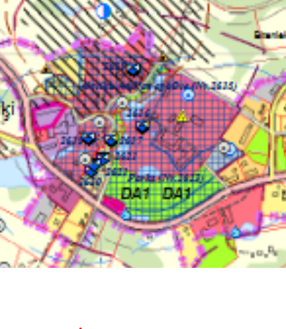

2.2. | būves izvietojums zemesgabalā
Sarkanā līnija, apbūves līnija, apgrūtinājumi, būves novietnes raksturojums.

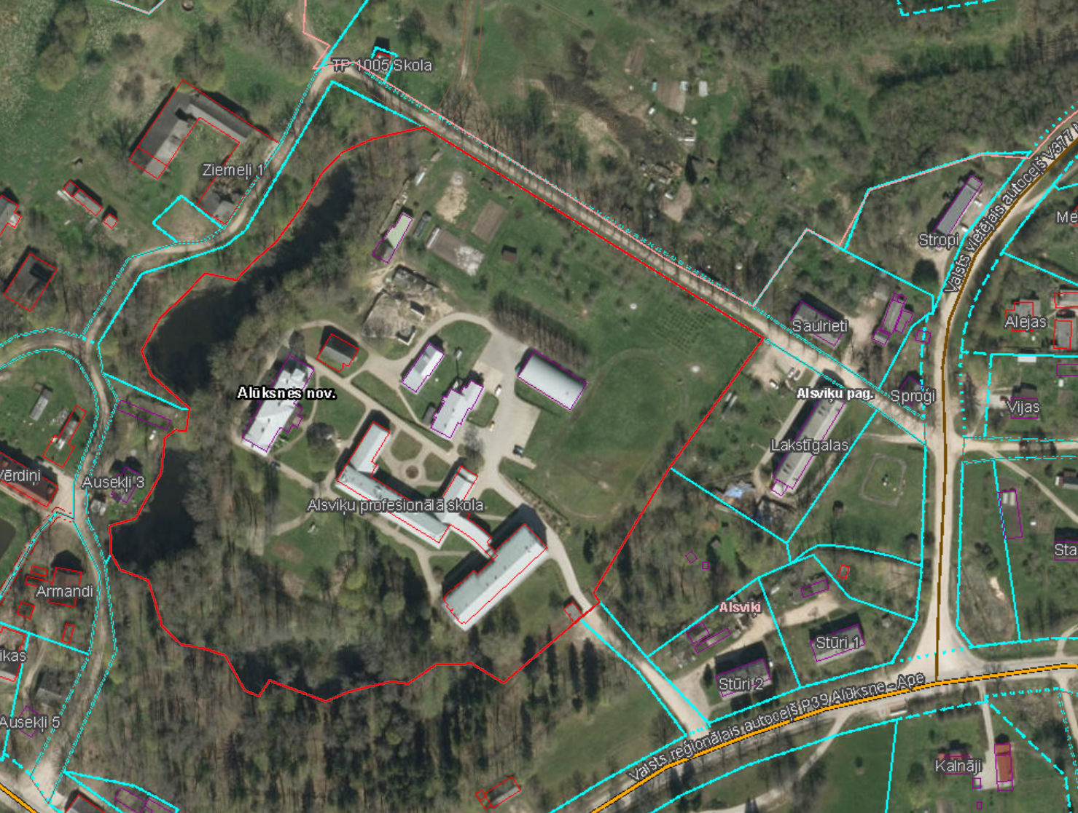
Ēka ir celta orient. 270m attālumā no autoceļa P39 Alūksne-Ape. Ēka ir brīvi stāvoša un atrodas zemes gabala R daļā. Alsviķu muižas pils - neoklasicisma pils ar Valsts aizsargājamo kultūras pieminekļa numuru 2615 ,muižas ansambļa sastāvā, celta 19.gs. beigās.

2.3. | būves plānojums
Līdzšinējais būves lietošanas veids, būves plānojuma atbilstība būves lietošanas veidam.

Vēsturiski Kungu mājā (pilī) tika atvērta bērnu patversme, pēc tam - grūti audzināmo meiteņu iestāde (1939-43). Kara beigu posmā tur izvietojās vācu armijas daļas (1943-44). Pēc 2. Pasaules kara pilī bija bērnu nams (1945-57), vēlāk (1957-62) bērnu nams kopā ar pamatskolu, internātskola (1962-66), 12. (98.) speciālā profesionāli tehniskā vidusskola (1966-91).

1991. gadā Alsviķu muižā darbu sāk Izglītības un zinātnes ministrijas pārziņā esoša profesionālās izglītības iestāde. Skolā mācās audzēkņi, kam būtiski ir iegūt profesionālo pamatizglītību vai arodizglītību, vai atjaunot darbspējas, apvienojot individuālo sociālo rehabilitāciju ar medicīniskās rehabilitācijas elementiem.
Ar 2004. gada 1. jūliju tā ir IZM pakļautībā.
Ar 2015gada 1. septembri- PIKC “Smiltenes tehnikums” Alsviķu teritoriālā struktūrvienība.
;Ekas 2 virszemes stāvos un cokola stāvā (tehniskajā inventarizācijā apzīmēti kā 3 virszemes stāvi), kas sākotnēji celti kā pils īpašnieka vajadzībām plānoti, ir izvietotas arodapmācības telpas ar saistītajām palīgtelpām ,centrālo kāpņu telpu un tajā iebūvētu pacēlāju.
Esošais plānojums ir principiāli atbilstošs esošajai un plānotajai funkcionalitātei.

3. Būves daļas
(Ietver tikai tās būves daļas, kas apsekotas atbilstoši apsekošanas uzdevumam)
 | TAA UZDEVUMĀ IEKĻAUTĀS BŪVES DAĻAS
 | 3.1 |  | Jumta un 2.stāva pārseguma konstrukcijas
Virs otrā stāva, tāpat kā virs pirmā, pārsegums ir koka siju. 1997.gada izpētē ir uzrādīts
(informācija no 2009.gada tehniskās apsekošanas), ka pārseguma sijas ir trupējušas un ir protezējamas.

Šobrīd ir veikti atsegumi pēc inventarizācijas lietas …telpas un daļēji …telpas ietvaros.
Ir konstatēts, ka siju gali ir dažās vietās protezēti, taču nu jau arī trupējuši, kurpat dažās vietās siju gali
ir vienkārši nozāģēti un nav pievienota protezējamā daļa.
Esošās situācijas apsekošanā iegūtie dati:
Siju solis ir mainīgs – no 950mm līdz 1150mm, siju šķērsgriezums-aptuveni 200x200 mm, laidums nedaudz virs 6m.
No visām apmēram 1/3 ir sijas, no kurām ir trupējis balsta uz ārsienas gals , un sijas, kurām ir nozāģēts balsta uz ārsienas gals. Zem sijām ir melno dēļu klājs, kas satur siju atlikušās nesošās daļas kopā, uz kā rēķina pārsegums vismaz patlaban ir savā vietā.
Atsegumi ir veikti šaurā joslā, lai nepalielinātu pārseguma iebrukšanas bīstamību, tikai, lai konstatētu situāciju.
Rezultātā šajās telpās, kas ir ēkas DA garenfasādes tuvumā un blakus jumta līmeņu maiņai izvietotas,
pārsegums ir avārijas stāvoklī.
Starp sijām ir redzamas spāres un latojums, aks pamatjumtā ir nomainīts un sauss, taču nošļaupumos ārējā mitruma un kondensāta ietekmē ir trupējuši.

4. Kopsavilkums
4.1. | būves tehniskais raksturojums, secinājumi
Veicot būves tehnisko apsekošanu, tika konstatēts, ka būves ilgstošas ekspluatācijas un savlaicīgu uzturēšanas, profilaktisko remonta darbu neveikšanas rezultātā, atsevišķi konstruktīvie elementi ir neapmierinošā tehniskā stāvoklī un nevar pilnvērtīgi veikt tiem paredzētās funkcijas. Arī patvaļīgi izbūvētās ailes un neatbilstošs to konstrukciju risinājums rada šaubas par izturību, stabilitāti un drošumu.
Atbilstoši būves daļas faktiskajam tehniskajam stāvoklim un saskaņā ar ēku energoefektivitātes normu prasībām un atbilstoši ēkas tehniskās ekspluatācijas noteikumiem, ēkai nekavējoties nepieciešama būves atjaunošana, kurā galvenais akcents jāliek uz sliktā tehniskā stāvoklī esošo konstruktīvo elementu remontu un patvaļīgi izbūvēto aiļu pārbūvi.
Saskaņā ar “Būvju tehniskās apsekošanas būvnormatīvu” LBN 405-21 p.3.7. būve definējama kā: nedroša būve – būve, kura neatbilst būtiskām būvei izvirzāmām mehāniskās stiprības un stabilitātes, ugunsdrošības vai lietošanas drošības prasībām, kā arī kurai trūkst nosedzošu būvkonstrukciju, ir atklātas ailas vai tās nav nodrošinātas pret nepiederošu personu iekļūšanu tajā vai tajā ir nedrošas būvkonstrukcijas, kas var nokrist, apgāzties vai iebrukt.

Būves daļas galvenie konstruktīvie elementi:
- Pamati un pamatne ir apmierinošā tehniskā stāvoklī un atbilst, “Būvniecības likuma” 9.panta 1.apakšpunkta (mehāniskā stiprība un stabilitāte), prasībām. Netika konstatētas nedrošuma pazīmes iesēdumi vai citi bojājumi.
- Nesošās ķieģeļu mūra ārsienas ir apmierinošā tehniskā stāvoklī un atbilst, “Būvniecības likuma” 9.panta 1.apakšpunkta (mehāniskā stiprība un stabilitāte), prasībām. Netika konstatētas plaisas, deformācijas vai citi bojājumi. Sienas nodrošina nestspēju.
- Pārsegums ir apmierinošā tehniskā stāvoklī un atbilst, “Būvniecības likuma” 9.panta 1.apakšpunkta (mehāniskā stiprība un stabilitāte). Neatbilstības netika konstatētas, pārsegums nodrošina nestspēju.
- Jumta nesošās konstrukcijas ir apmierinošā tehniskā stāvoklī un atbilst, “Būvniecības likuma” 9.panta 1.apakšpunkta (mehāniskā stiprība un stabilitāte), prasībām.
- Ēkas telpiskās noturības elementu tehniskais stāvoklis kopumā vērtējams kā apmierinošs un atbilstošs Būvniecības likuma 9.pantam “Būtiskās būvei izvirzāmās prasības”, 1.apakšpunkta (mehāniskā stiprība un stabilitāte).
- Patvaļīgi izveidotām ailēm sienās konstatētas nedrošas konstrukcijas, kas kopumā neietekmē kopējo sienas stiprību un stabilitāti.

Energoefektivitāte:
- Norobežojošās ārsienas, neatbilst Latvijas būvnormatīva LBN 002-19 “Ēku norobežojošo konstrukciju siltumtehnika” prasībām. Trūkumi tika konstatēti R puses ārsienas risinājumā.
- PVC konstrukciju logi, garāžu vārti atbilst Latvijas būvnormatīva LBN 002- 19 “Ēku norobežojošo konstrukciju siltumtehnika” prasībām. Logu iestrāde veikta nekvalitatīvi, aiļu siltinājums un apdare nav izveidota un nav uzstādītas palodzes.
Pēc ēkas vizuālās apsekošanas un faktiskās situācijas novērtēšanas, ēkas daļas konstrukcijām ir nepieciešams veikt atjaunošanas darbus.
Paredzamo būvdarbu veikšanai izstrādājama tehniskā projekta dokumentācija, kura saskaņojama Latvijas valsts būvniecības likumdošanā paredzētajā kārtībā.
Līdz remontdarbu uzsākšanai, ēkas pārvaldītājam rūpīgi jāseko līdzi būves tehniskajam stāvoklim. Ja tiek novērota konstruktīvo elementu tehniskā stāvokļa pasliktināšanās, steidzīgi ir jāveic LBN un ēku tehniskās ekspluatācijas normās paredzētie drošības pasākumi.
Tehniskā apsekošana veikta 2023.gada 7.jūlijā
Jānis Gruntmanis, sert.Nr.4-01770, sert.Nr.5-01346
(izpildītāja paraksts (vārds, uzvārds, sertifikāta numurs)

